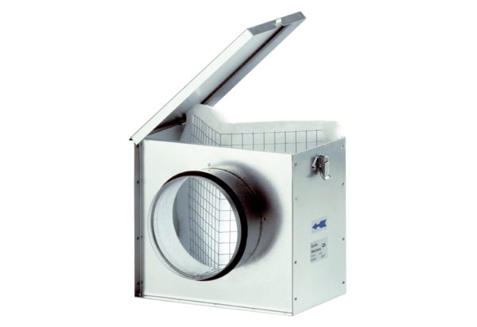Légszűrő TFE 16Csomagolási egység: 1 darabVálaszték: C
Termékszám: 0149.0042Gyártó: MAICO

